**POT 1:**

MEZINÁRODNÍ SPOLEČNOST

Mezinárodní společnost dodávající technologie čerpacím stanicím, má následující organizační strukturu:

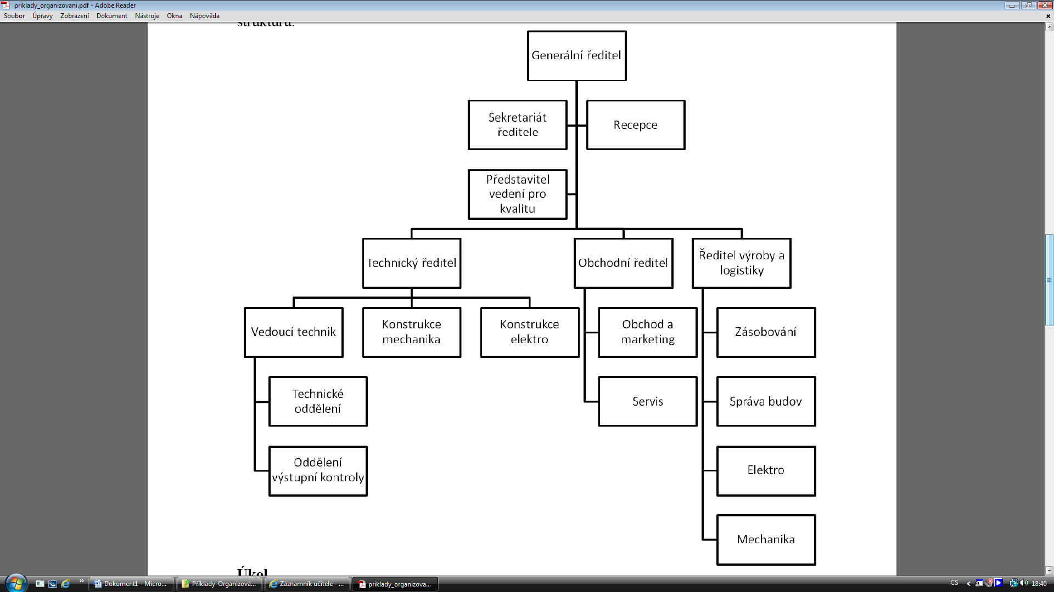

Řešte následující:

1. Rozhodněte, o jaký typ organizační struktury se jedná.

2. Určete osobní štáb generálního ředitele.

3. Určete všechny specializované štáby generálního ředitele.

4. Stanovte rozpětí řízení na úrovni generálního ředitele.

5. Stanovte průměrné rozpětí řízení na úrovni ředitelů (nezahrnovat generálního ředitele).

6. Určete útvary, které jsou vytvořeny dle principu předmětné specializace.